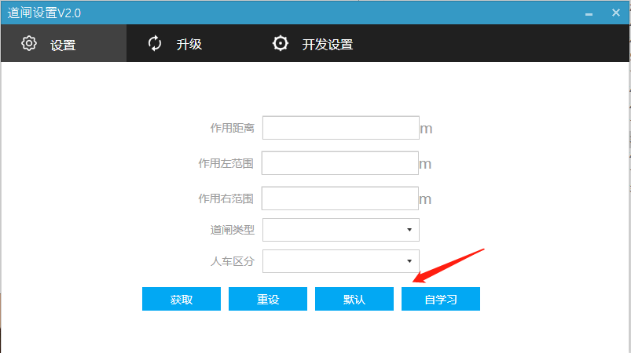

插入一栏时间戳的配置栏，配置雷达命令改为“WriteCLI setFilterPara 0 0 5 2 2 30 5 32 0 0 1”，最后一位为时间戳功能标志位，“0”为不配置时间戳模式，“1”为配置时间戳模式。若要配置时间戳模式时需要在之前发送一条“WriteCLI frameCfg 0 1 16 0 100 1 0”命令；若不配置时间戳模式则之前发送“WriteCLI frameCfg 0 1 16 0 25 1 0”。

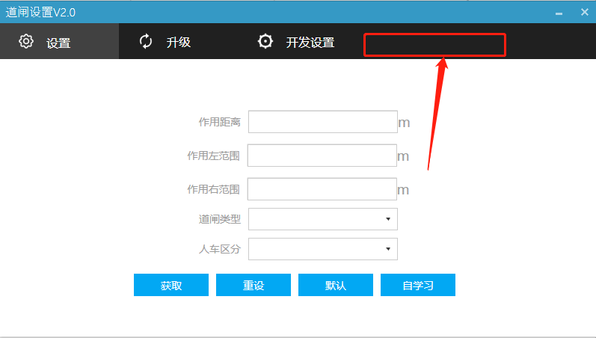

添加关于时间戳操作的一栏，这一栏里面要有以下命令的操作按钮以及对应的输入框：  
命令一：“setTime 2020 02 27 10 14 55”雷达获取当前外部时间为2020年02月27日10时14分55秒。

命令二：“ReadTime”读取雷达当前的时间。

命令三：“DalayFilpTime 1970 1 1 0 0 0 1970 1 1 0 1 40” 读取某时间段内雷达所记录的时间及雷达在该时间给出的继电器信号（参数代表1970年1月1日0时0分0秒到1970年1月1日0时1分40秒之间继电器给出的信号及给出信号时的时间）。之前需要调用BOOTloader

命令四：“TimeErase”擦除雷达所记录的时间戳。

关于时间戳命令的执行顺序：

配置和获取雷达时间时只需要发送对应命令。

读取雷达给出继电器信号的时间需要先发送一条“Bootloader”;然后再发送“DalayFilpTime 1970 1 1 0 0 0 1970 1 1 0 1 40”这条命令；最后还需要发送“sensorStart”。

擦除雷达记录的时间戳同上。

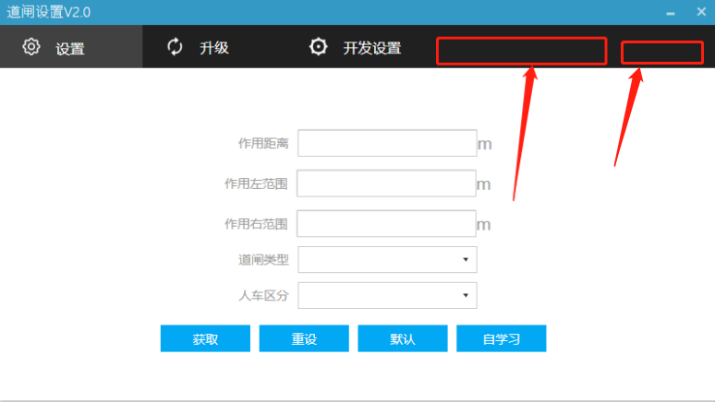

最后一栏为版本号的查询栏；对应命令为“ver.”返回值为当前固件的版本号。